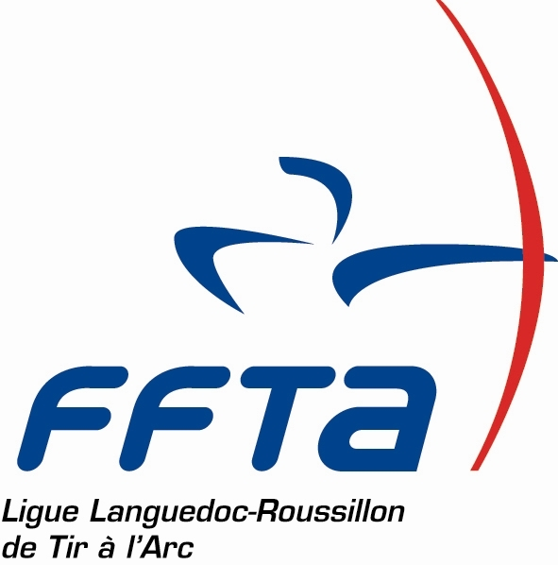

Garons le 22 juillet 2024

Mesdames et Messieurs les Arbitres du
Comité Régional de Tir à l’Arc d’Occitanie
Michel TERPAND
PCRA CRTAO
15, rue de Broussan
30128 GARONS
06.31.31.32.12

OBJET : Réunion annuelle des Arbitres

Bonjour à toutes et tous,

Comme l’année dernière, il y aura cette année deux réunions de formation continue.

- Le samedi 5 octobre 2024 à Montpellier
Maison régionale des sports.
1039 rue Georges Mèlies

- Le dimanche 13 octobre à Balma
Salle Audio Marie Laurencin
Face au 17 route de Mons

HORAIRES : - Accueil à partir de 9 h 30
- Réunion à partir de 10 h 00
MAISON REGIONALE DES SPORTS
1039, Rue Georges Méliès
34000 MONTPELLIER
Tél./Fax : 04 11 75 55 41
Email : tiralarclr@neuf.fr
- Repas pris en commun à 12 h 30
- Reprise de la réunion vers 14 h 00
- Fin de la réunion vers 16 h 30

ORDRE DU JOUR : * Accueil par le PCRA.
* Point rapide sur le calendrier.
* Rappels des règlements
* Etudes de cas.
* Questions diverses

Je vous demande de me retourner votre bulletin réponse de participation ci-joint pour le 15 septembre 2024 au plus tard afin d’organiser au mieux votre accueil.
Pour la réunion du 5 octobre une participation par arbitre sera demandée pour le repas (10 euros à régler sur place).
Pour la réunion du 13 octobre avec repas auberge espagnole sans participation financière.

Je laisse aux formateurs de la zone Est le soin d’inviter leurs stagiaires et de me prévenir de leur nombre afin de réserver les repas pour le 5 octobre.

A bientôt, et dans l’attente de vous accueillir recevez mes salutations sportives.

Michel TERPAND
PCRA CRTAO

Bulletin de participation à la réunion annuelle
des Arbitres du Comité Régional de Tir à l’Arc d’Occitanie
du 05 octobre 2024 à Montpellier

Mr Mme …………………………………………. Prénom………………………..

Participera à la réunion des Arbitres du 05/10/2024 OUI NON

Rayer la mention inutile

Prendra le repas de midi OUI NON

Rayer la mention inutile

Bulletin de participation à la réunion annuelle
des Arbitres du Comité Régional de Tir à l’Arc d’Occitanie
du 13 octobre 2024 à Balma

Mr Mme …………………………………………. Prénom………………………..

Participera à la réunion des Arbitres du 13/10/2024 OUI NON
Rayer la mention inutile

Je souhaiterai voir traiter le(s) sujet(s) ci dessous lors de ces réunions

A retourner au plus tard le 15 septembre 2024 à:
pcra@arc-occitanie.fr

